NOTICE D’UTILISATION
AVERTISSEMENT
Pour protéger votre santé et celle des autres, il est très important
de respecter cette notice d’utilisation.
- Portez ce masque quand vous êtes en contact avec d’autres personnes que celles avec lesquelles vous vivez.
- Vérifiez toujours que le masque est bien ajusté et couvre votre bouche et votre nez.
- Attention : si vous êtes malade, ce masque n’est pas adapté. Demandez l’avis de votre médecin.
- Ce masque n’est pas destiné au personnel soignant.
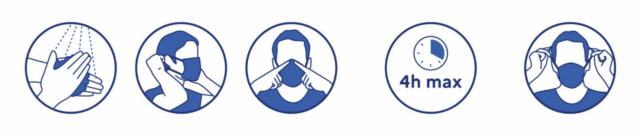
- Ce masque ne remplace pas les gestes barrières (lavage régulier des mains, distanciation physique, réduction des contacts avec d’autres personnes). Il ajoute une barrière physique, à utiliser notamment lorsque vous êtes en contact étroit avec d’autres personnes
COMMENT PORTER LE MASQUE ?

Avant de le mettre :
- Avant de toucher le masque, lavez-vous les mains avec de l’eau et du savon ou une solution hydro-alcoolique.
- Inspectez le masque et assurez-vous qu’il n’y a pas
de trous, déchirures ou dégradations.
- Il est recommandé de porter le masque sur une peau nue, en évitant le contact avec les cheveux.
- Il est recommandé de laver le masque avant de le porter
- Ne modifiez jamais le masque de quelque façon
que ce soit.
Pour le mettre :
- Tenez le masque par les lanières élastiques.
- Placez-le au niveau de votre bouche.
- Passez les lanières élastiques derrière les oreilles.
- Ajustez le masque de façon à recouvrir le nez, la bouche et le menton : vous pouvez pincer la barrette nasale (selon le modèle de masque) pour vous aider.
Lorsque vous le portez :
- Évitez de le toucher et de le déplacer.
- Ne le mettez jamais en position d’attente sur le front
ou sur le menton.
Il faut changer le masque :
- Quand vous avez porté le masque 4h.
- Quand vous souhaitez boire ou manger.
- Quand il devient difficile de respirer.
- Si le masque s’humidifie.
- Si le masque est endommagé.
- Si le masque est déformé et ne tient plus correctement contre votre visage.
Pour l’enlever :
- Lavez-vous les mains avec de l’eau et du savon
ou de la solution hydro-alcoolique.
- Décrochez les lanières élastiques pour décoller
le masque de votre visage.
- En attendant de le laver, isolez-le dans un sac en plastique.
- Si le masque est déformé ou usé, jetez-le tout de suite dans une poubelle qui se ferme.
- Pour terminer : lavez-vous à nouveau les mains avec
de l’eau et du savon ou de la solution hydro-alcoolique.

COMMENT ENTRETENIR LE MASQUE ?

Avant ouverture :
- Stockez le masque dans son emballage d’origine protecteur, dans un endroit sec et à l’abri des rayons
du soleil. Conservez-le dans une humidité maximale
de 75 % et à une température comprise entre -2°C
et + 55°C afin de préserver toutes ses caractéristiques.
Pour le lavage :
- Lavez le masque au moins 30 min à 40°C en machine ou à la main avec du savon pour usage ménager, ou lessive. Vous pouvez le mettre en machine avec votre linge.
- Après avoir touché le masque, lavez-vous les mains avec de l’eau et du savon ou de la solution hydroalcoolique.
- Ce masque a été testé pour XX lavages. Après XX lavages, la filtration du masque n’est plus garantie.
- Lorsque la machine est terminée, sortez le masque
et remettez-le en forme en aplatissant la barrette
nasale (selon le modèle) et en reformant les plis sans forcer.
Après le lavage :
- Faites sécher le masque dans son intégralité
(les couches intérieures doivent également être totalement sèches)
- Pour cela, vous pouvez : utiliser un sèche-linge
(en veillant à nettoyer les filtres du sèche-linge
et à vous laver les mains après), utiliser un sèche-cheveux, ou encore faire sécher votre masque à l’air libre, sur un support propre et désinfecté.
- Repassez votre masque à la vapeur à la température indiquée par le fabricant.
- Dès que le masque est sec, stockez-le pour le conserver dans un emballage propre hermétique (sachet plastique ou sac de congélation, par exemple).
SÉCURITÉ
- Ce masque a démontré une efficacité de filtration supérieure à 90 % pour des particules de 3 microns émises
par la personne portant le masque, en respect des tests de la note interministérielle du 29 mars 2020 mise à jour le 28 janvier 2021.
- La respirabilité du masque a été mesurée à > 96 L.m-2.s-1 et doit permettre son port pour une durée de 4h.
AVERTISSEMENT
Malgré tout le soin apporté à la fabrication de ces masques, il appartient au seul utilisateur, et en aucun cas au fabricant
ou au fournisseur, de s’assurer de l’adéquation du masque avec les caractéristiques du milieu d’usage. Il convient de suivre scrupuleusement les recommandations et modalités d’usage décrites ci-dessus.
DÉCOMPTE D’UTILISATION DES MASQUES
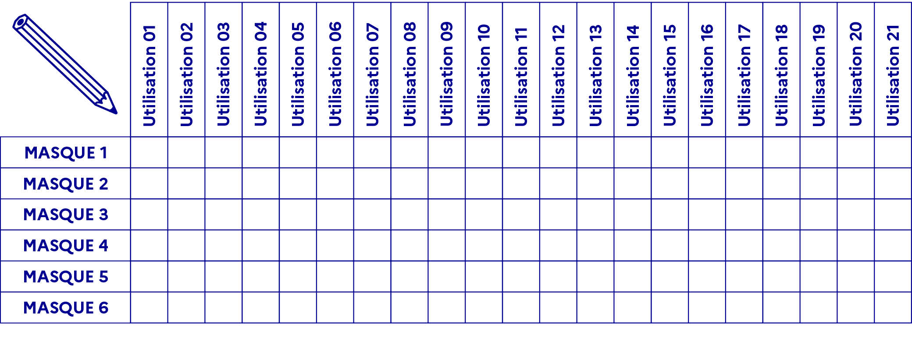
Les masques pouvant être lavés XX fois, chaque masque est donc utilisable XX fois. Pour vous aider à suivre et gérer le décompte d’utilisation de vos masques, veuillez renseigner le tableau suivant en cochant les cases :

